## **20250309 - Lettland**

Förbundsordförande Anders Emanuelsson på besök hos den svenska bataljonen i Lettland. Anders agerade starter för fälttestet när det firades 1 år i alliansen. 900 deltagare från 9 nationer. Bilder från strax före start, uppstäldda framför C 71.bataljon övlt Henrik Rosdahl samt ordförande med ärkebiskop Martin Modéu

En bild som visar vapen, utomhus, person, klädsel

AI-genererat innehåll kan vara felaktigt.s.

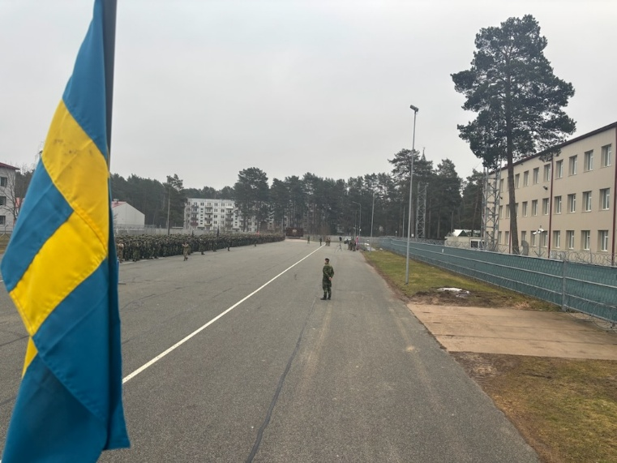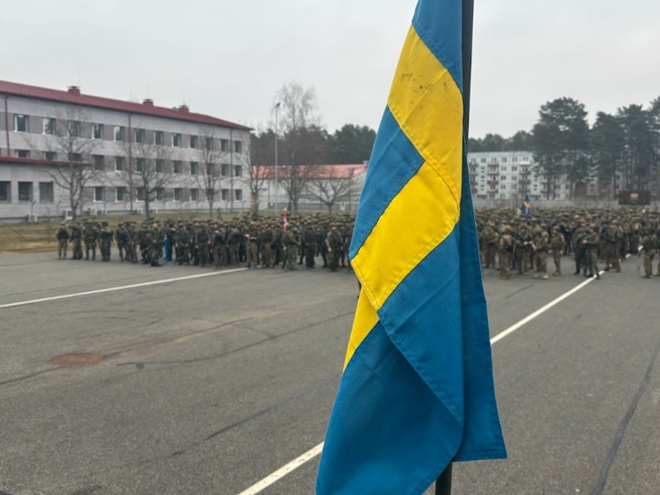

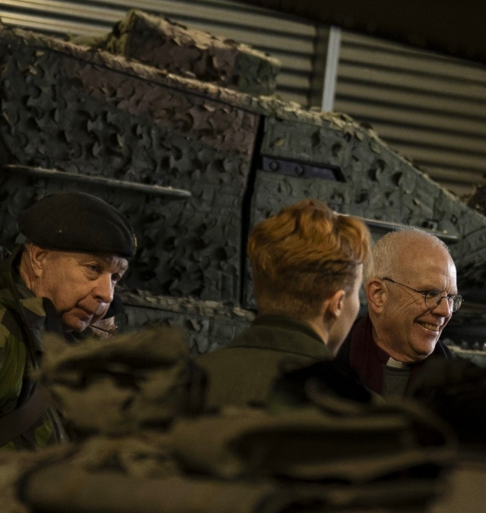

## **20250223 - Utmärkelse för goda insatser**

**En bild som visar Människoansikte, klädsel, person, person

AI-genererat innehåll kan vara felaktigt.**

## **20250218-20 - Styrelsen genomför planeringsinternat**

Ur programmet:

· Arbete kring matrisverksamheten

· Identifiering av stipendier och fonder

· Budget och verksamhetsplanering 2025-2026

· Ledarmötet i Sverige oktober 2025

· Bestämmelser för tilldelning av utmärkelser

· Tilldelning av medaljhemställan från styrelsemötet den 21 januari

· Nordiskt möte i Sverige 2026

· Hemsidan

· Kommunikationsgruppen

· Profilprodukter i samband med SMKR 75-årsjubileum

· Saknar vi några profilprodukter

· Nya föreningar – anslutningsprocessen och fördelning på värd respektive region

· AG kommunikation behöver tid under resan för uppstart av gruppen

· Regionföreträdare också vald till vice förbundsordförande

· Inplacering av nya medlemsföreningar i region och värdförband och hur detta beslutas

· Hur hälsa en ny medlemsförening välkommen och av vem och vad skall det innehålla

· Skall vi återta den produktionscykel vi tidigare nyttjat eller något nytt

· Matrisen—hur marknadsföra densamma och på vilket sätt—hur utveckla densamma—

· Bestämmelser för utdelning av utmärkelser

· Ett årligt infoblad eller tidning

## **20241016 - Samarbetet med Försvarsmakten fortsätter**

SMKR och Försvarsmakten har nu genom FST och Veterancentrum kommit

till en bra lösning för fortsatt samarbete. SMKR fortsätter att stödja Försvarsmakten och

Försvarsmakten ger SMKR medel för att genomföra detta. Planeringen inför Nordiskt möte 2026

I Eksjö är igång. SMKR ser väldigt positivt på det fortsatta samarbetet med Försvarsmakten.

---------------------------------------